1 класс.
Тема занятия: «Фольклорный праздник для школьников».
Дата проведения: 23.05.2013.
Тема года: «Культурное наследие».
Тип занятия: занятие – практикум.
Цель занятия: расширять и углублять знания и представления учащихся о культурном наследии нашей страны.
Задачи: 1) дать учащимся представление об устном народном творчестве: загадках, стихах, играх, песнях;
2)воспитывать прочувствованное и осознанное восприятие детьми лучших образцов народного творчества прошлого и настоящего;
3)развивать художественно-образную память, творческую самостоятельность и инициативу младших школьников (в практической деятельности).
Методы и приёмы работы: - наглядный;
- информационная беседа;
- метод «забегания вперёд» и «возвращения к пройденному»;
- стимулирование (метод эмоционального воздействия);
- частично – поисковый метод;
- практическая работа.

Наглядность: - Аникин В.П. «Русский фольклор» - М.: Высш. шк., 1987;
- «Всегда всем весело», издательство ЦК ВЛКСМ «Молодая гвардия», 1958;
- «Загадки и отгадки», сост. Л. Осипов, Волгоград, творческое предприятие «Влада», 1994;
- «Круглый год. Народный календарь». / Сост. М.Ф. Андреева.- СПб.: «Агропромиздат», ТОО «Диамант», 1997.
Музыкальный материал: 1) русская народная песня «Баба сеяла горох»;
2) русская народная песня – игра «Бабка - Ёжка»;
3) русская народная песня «Бояре, мы к вам в гости пришли»;
4) русская народная песня-хоровод «Во поле берёза стояла»;
5) русская народная песня «Купим мы, бабушка, себе курочку».
Участники: учитель – ведущий, первоклассники.

Ход занятия.
- Организационный момент.
- Вступление.
Ребята, у нас с вами сегодня – необычное занятие.
Во-первых, оно проходит не в классе, а в музыкальном зале.
Во-вторых, у нас сегодня гости, которых мы и попросили оценить ваши выступления.
В-третьих, занятие наше будет проходить в форме игр – так веселее и интереснее.
Итак, начнём!
Ребята, знаете ли вы народные обычаи, сохранившиеся у нас на Руси?
В русской пословице говорится: «Не спроста и не спуста слово молвится и до веку не сломится».
Вот о народной мудрости сегодня и пойдёт речь.
История культуры своеобразных представлений людей о природе и месте человека в ней, с правилами поведения (с природой, в жизни, в семье) – так называемое язычество, значительно длиннее, чем мы думаем.
Сотни поколений людей вырастали в мире, пропитанном магией, когда природу можно было уговорить, когда музыка, песни и пляски имели силу заговора.
Люди, устраивая магические праздники, вовсе не «играли», а действовали серьёзно и сознательно. Обрядовая запашка, Масленица, пляски вокруг майского дерева, обряды вызывания дождя, начало жатвы, праздник завершения уборки урожая – всё имело смысл.
- Основная часть.
Вспомним народные праздники с зимы.
В.: Какой праздник отмечался на Руси перед постом, когда все наедались впрок?
(Масленица).
Вспомним её песней (а заодно и распоёмся).
- «Блин - блинчики – полблина – четвертьблина».
А ещё в это время много играли. И мы с вами немного поиграем!
- «Идёт коза по лесу».

22 – 23 мая на Руси отмечали праздник бога Трояна (Триглава или Трибога). Это божество властвовало над тремя мирами: небом, землёй, подземным миром. Этот бог олицетворял триединство всего в этом мире: день – ночь – сутки, солнце – луна – небо, мужчина – женщина – семья и т.д. Праздник Трояна не имеет жёсткой привязки к дате календаря и совпадает с появлением цветов на дубе, а происходит это, как уже говорилось, примерно 22 – 23 мая.
Ещё играли и вот так.
- И в лесу мы и в болоте, нас везде всегда найдёте:
На поляне, на опушке мы зелёные … (лягушки).

- Я в любую непогоду уважаю очень воду.
Я от грязи берегусь, чистоплотный, серый…(гусь).

- Летом много их бывает, а зимой все вымирают.
Прыгают, жужжат над ухом, как они зовутся?.. (мухи).

- Нору день и ночь копаю, вовсе солнышка не знаю,
Кто найдёт мой длинный ход, сразу скажет – это … (крот).

- Красный кот дерево грызёт, дерево грызёт, весело живёт.
А воды попьёт, зашипит, умрёт. Ты его рукой не тронь –
Этот красный кот… (огонь).

- Огромная кошка мелькнёт за стволами, глаза золотые и уши с кистями.
Но это не кошка, смотри, берегись, идёт на охоту коварная… (рысь).

- Под корой сосны и ели точит сложные тоннели,
Только к дятлу на обед попадает… (короед).

- Разгадай мой друг загадку: я тяжёл, внутри огонь,
Где поеду – будет гладко, я горю – меня не тронь! (утюг).
В: Что вы сейчас разгадывали?
(Загадки).
- Загадки – это мудрёный вопрос. Основное назначение её в том, чтобы выявить, насколько догадлив, сообразителен человек.
По убеждению первобытного охотника, скотовода, пахаря, в поле, в лесу, на воде, в жилище – везде и всюду человек постоянно сталкивается с враждебной сознательной силой, насылающей неудачу, пожар, болезнь. Эту силу необходимо перехитрить, а для этого надо уметь вести тайную условную речь. Позже крестьянские обычаи предписывали загадывать загадки в определённое время и при определённых обстоятельствах. В народных свадебных обычаях вплоть до 19 века загадывание загадок было обязательной принадлежностью свадебного обряда.
В.: С чего начинается свадебный обряд? Без кого не может состояться свадьба?
(Без невесты).
Давайте и мы сейчас попробуем проиграть часть свадебного обряда.
- «Шёл по крыше воробей».
- «Бояре, мы к вам в гости пришли».
В.: Что мы сейчас изобразили? (Хоровод).
В.: Какой это хоровод? (Стенка на стенку).
В.: А какие ещё бывают хороводы? (Круговые, сборные и разборные).
Правильно. Разыграем сборный хоровод.
- «Во поле берёза стояла».
Чтобы время не терять, разучим разборный хоровод, который называется «Баба сеяла горох».
- «Баба сеяла горох» (Мальчики – девочки).
- «Настроенье каково?»
Замечательно, что вы так отреагировали на моё предложение. Поэтому – продолжим наши народные игры. Попробуйте повторить за мной ритмически точно:
- «На берегу большой реки…»
- «Купим мы, бабушка».
- Заключение.
Спасибо. Поразгадывали загадки, почитали стихи, попели и поводили хороводы, даже сыграли часть свадебного обряда.
А теперь я предлагаю вашему вниманию следующую песню – игру, но уже со сказочным (волшебным) персонажем. Итак, «Бабка Ёжка».
- «Бабка Ёжка».
В: Какой страницы народного творчества мы не коснулись? (Сказок). Ну, а о сказках – в следующий раз!
- Игра – похвала.
Спасибо за внимание!

Приложение №1.
Народные песни, хороводы.
«Купим мы, бабушка, себе курочку» (русская народная песня).
- Купим мы, бабушка, себе курочку. / 2 р.
Курочка по зёрнышку кудах – тах – тах
- Купим мы, бабушка, себе уточку. / 2 р.
Уточка та – та, та – та,
Курочка по зёрнышку кудах – тах – тах.
- Купим мы, бабушка, себе индюшонка. / 2 р.
Индюшонок фоты – фоты,
Уточка та – та, та – та,
Курочка по зёрнышку кудах – тах – тах.
- Купим мы, бабушка, себе поросёнка. / 2 р.
Поросёнок хрюки – хрюки,
Индюшонок фоты – фоты,
Уточка та – та, та – та,
Курочка по зёрнышку кудах – тах – тах.
- Купим мы, бабушка, себе коровёнку. / 2 р.
Коровёнка муки – муки,
Поросёнок хрюки – хрюки,
Индюшонок фоты – фоты,
Уточка та – та, та – та,
Курочка по зёрнышку кудах – тах – тах.
- Купим мы, бабушка, себе собачонку. / 2 р.
Собачонка лавки – лавки,
Коровёнка муки – муки,
Поросёнок хрюки – хрюки,
Индюшонок фоты – фоты,
Уточка та – та, та – та,
Курочка по зёрнышку кудах – тах – тах.
- Купим мы, бабушка, себе кисоньку./2 р.
Кисонька те мяу, мяу,
Собачонка лавки – лавки,
Коровёнка муки – муки,
Поросёнок хрюки – хрюки,
Индюшонок фоты – фоты,
Уточка та – та, та – та,
Курочка по зёрнышку кудах – тах – тах.
- Купим мы, бабушка, себе телевизор. / 2 р.
Телевизор факты – факты,
Дикторша ля – ля, ля – ля.
Кисонька те мяу – мяу,
Собачонка лавки – лавки,
Коровёнка муки – муки,
Поросёнок хрюки – хрюки,
Индюшонок фоты – фоты,
Уточка та – та, та – та,
Курочка по зёрнышку кудах – тах – тах.

«Во поле берёза стояла» (русская народная песня).
- Во поле берёза стояла, во поле кудрявая стояла.
Люли, люли, стояла./2 р.
- Некому берёзу заломати, некому кудряву заломати.
Люли, люли, заломати./2 р.
- Я пойду, пойду погуляю, белую берёзу заломаю.
Люли, люли, заломаю. /2 р.
- Срежу я с берёзы три пруточка, сделаю из них я три гудочка.
Люли, люли, три гудочка./2 р.
- А четвёртую балалайку./2 р.
Люли, люли, балалайку./2 р.
- Во поле берёза стояла, во поле кудрявая стояла.
Люли, люли, стояла./2 р.

«Бабка – Ёжка» (игра – сказка).
Бабка – Ёжка, костяная ножка,
С печки упала, ножку сломала.
А потом и говорит:
«У меня нога болит!»
Пошла она на улицу,
Раздавила курицу.
Пошла на базар,
Раздавила самовар.
Пошла на лужайку,
Испугала зайку.

«Бояре, мы к вам в гости пришли»
(хоровод стенка на стенку).
Бояре, мы к вам в гости пришли, дорогие, мы к вам в гости пришли!
Бояре, а зачем вы пришли, дорогие, а зачем вы пришли?
Бояре, нам невеста нужна, дорогие, нам невеста нужна!
Бояре, а какая вам мила, дорогие, а какая вам мила?
Бояре, нам вот эта мила, дорогие, нам вот эта мила!
Бояре, мы вам (имя) не отдадим, дорогие, мы вам (имя) не отдадим!
Бояре, а мы пряничком её, дорогие, а мы пряничком её!
Бояре, всё равно не отдадим, дорогие, всё равно не отдадим!
Бояре, не валяйте дурака, отдавайте нам невесту навсегда!

«Баба сеяла горох»
(разборный хоровод).
Баба сеяла горох.
Прыг – скок./2 р.
Обвалился потолок.
Прыг – скок./2 р.
Баба шла, шла, шла,
Пирожок нашла.
Села, поела, опять пошла.
Баба встала на носки,
А потом на пятки.
Стала «русского» плясать,
А потом вприсядку!

Приложение №2.
Стихи, потешки, игры.
«Идёт коза по лесу».
Идёт коза по лесу, по лесу, по лесу.
Искать себе принцессу, принцессу, принцессу.
Давай, коза, попрыгаем, попрыгаем, попрыгаем,
И ножками подрыгаем, подрыгаем, подрыгаем.
Давай, коза, потопаем, потопаем, потопаем,
И ручками похлопаем, похлопаем, похлопаем!

«Настроенье каково?»
Настроенье каково? – Во!
Все такого мнения? – Да!
Все без исключения? – Да!
Может, лучше отдохнём? – Лучше песенку споём!

«Шёл по крыше воробей».
Шёл по крыше воробей, (бей, бей),
Выбирал себе друзей, (зей,зей).
Много, много, много нас! (нас, нас).
Встанут … сейчас!

«На берегу».
На берегу большой реки
Оса ужалила медведя прямо в нос!
- Ой-ёй –ёй-ёй! – взревел медведь.
Сел на пенёк и начал петь.
«Игра – похвала».
Ведущий:
- Погладьте соседа справа по голове и скажите: «Солнышко, ты сегодня просто великолепен!»
- Погладьте соседа слева по голове и скажите: «Ну, ты сегодня супер – бизон!»
- Погладьте по голове себя и скажите: «А я, вроде, тоже ничего!»

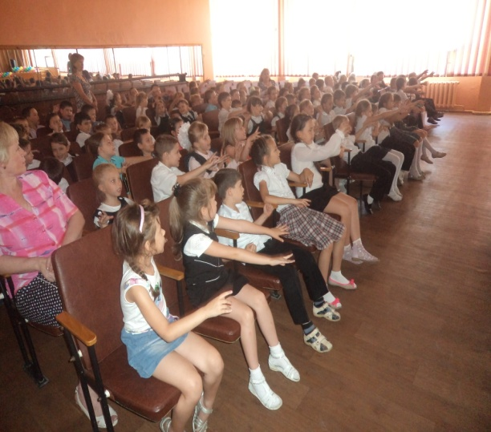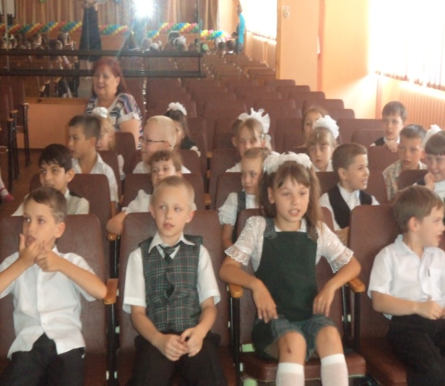
«Идёт коза по лесу» «Шёл по крыше воробей»
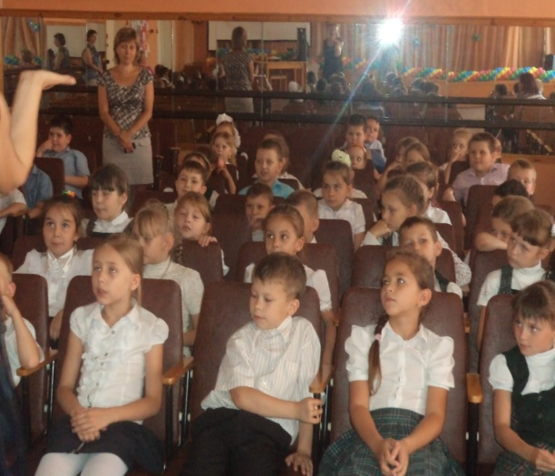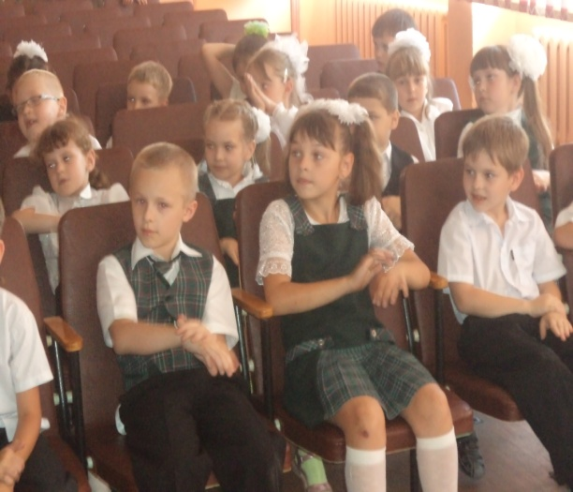
«Блин-блинчики-полблина…» «Настроенье каково?»
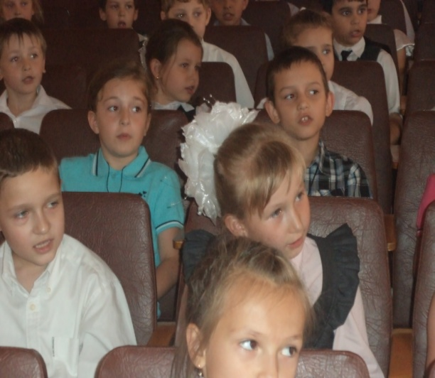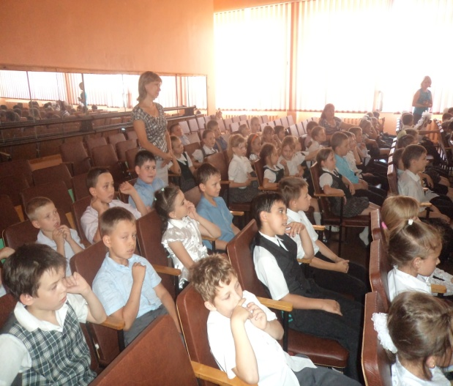
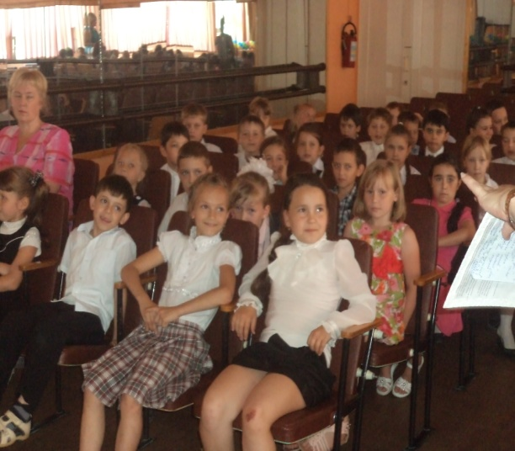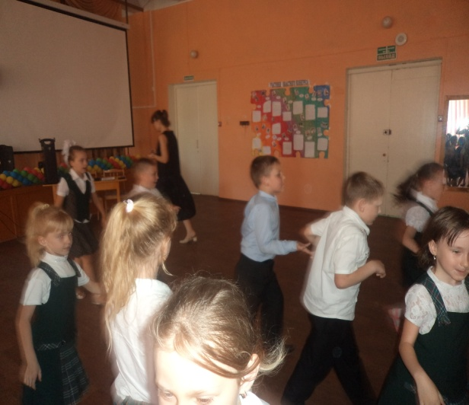
«На берегу большой реки» «Баба сеяла горох»

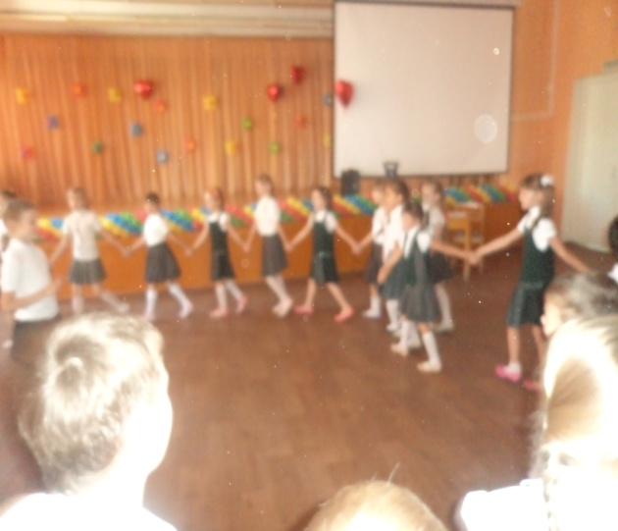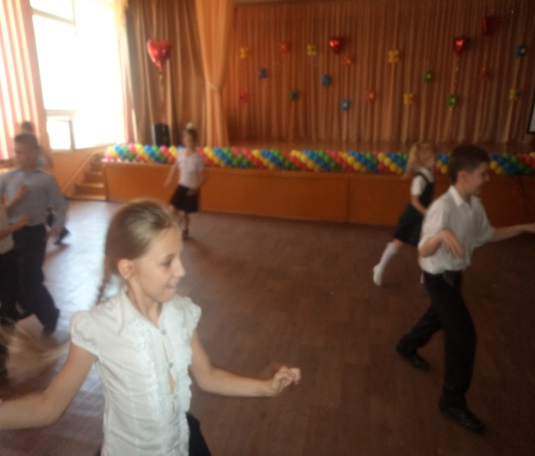
«Во поле берёза стояла» «Бабка – Ёжка»

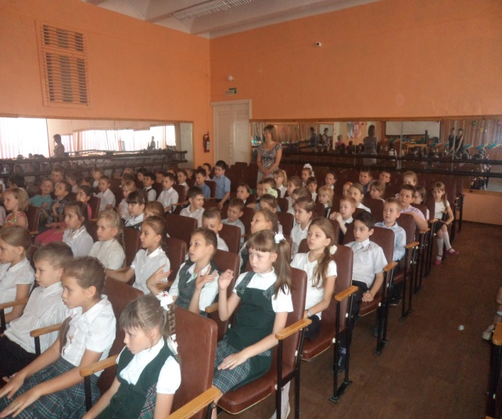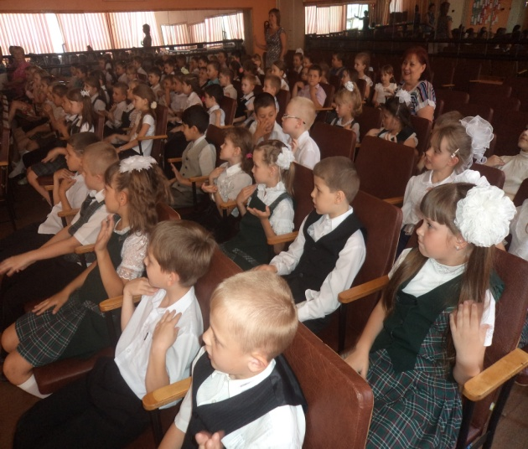
«Купим мы, бабушка, себе курочку»
Отзыв на открытое мероприятие «Фольклорный праздник для школьников».
23.05.13. в рамках авторской программы «Русское народное творчество» учитель музыки Караваева Е.Г. подготовила и провела открытое мероприятие для параллели 1^{х} классов «Фольклорный праздник для школьников» (тема года: «Культурное наследие»).
Мероприятие было направлено на решение задач становления и обогащения общей культуры детей, расширения их социального опыта, знаний о мире и о себе; ориентировано на развитие мотивации познавательной деятельности.
Участвуя в «Фольклорном празднике», учащиеся получили представление об устном народном творчестве: стихах, играх, загадках, потешках, песнях, обрядах, т.е. осознали и прочувствовали лучшие образцы народного творчества прошлого и настоящего. В результате объединения в мероприятии 3^{х} важных компонентов (зрительного, слухового и двигательного) у учащихся создалось целостное представление о культурном наследии нашей страны, т.к. синкретичность народного искусства органично включает в себя устно – поэтические, драматические, музыкально – игровые и коллективные творческие действа.
Учителем использовался индивидуальный подход к личности учащихся и её развитию: формирование критериев прекрасного и безобразного, регулирование взаимоотношений участников между собой, определение норм общения как в процессе «Фольклорного праздника», так и в обычной, повседневной жизни, обучение детей гибкости сосуществования при сохранении личного достоинства, интеллигентности, дружелюбия и доброжелательности (игры, стихи – потешки «Идёт коза по лесу», «Шёл по крыше воробей», «Игра – похвала»).
Современные образовательные технологии были отражены в принципах обучения: доступности – преемственности – результативности, дифференциации, сотрудничестве и сотворчестве, привлекательности материала, деятельностной и здоровьесберегающей технологий. В результате этого художественно – творческая деятельность учащихся была представлена как познавательная, ценностно – ориентационная, преобразовательная и коммуникативная.
На протяжении мероприятия ребята знакомились с подлинным (аутентичным) фольклором: песнями, прибаутками, считалками. Одновременно с этим учителем был введён и фольклорный способ освоения материала, основанный на игре, драматизации, на изустной передаче опыта. Любое произведение не разучивалось, а разыгрывалось (такие русские народные песни – хороводы, как «Во поле берёза стояла», «Бояре» и «Баба сеяла горох», игры «Бабка – Ёжка» и «Купим мы, бабушка, себе курочку»). Приветствовался творческий, нестандартный подход учащихся к выполнению заданий. Поэтому мероприятие получилось не как строго определённая система заданий и этапов, а как духовная жизнь ребёнка, вытекающая из его состояния, переживания и впечатления от культурного наследия своего народа.

Учителя начальных классов Клешкова Л.А.
Каблова С.В.
23.05.2013.

